**Programma apģērbu pasūtījumam**

**Problēmas skaidrojums**

Klienti bieži sastopas ar problēmām, pasūtot apģērbu tiešsaistē, jo nav vienkāršas sistēmas, kas ļauj izvēlēties apģērbu no saraksta, aprēķināt gala cenu, tostarp piegādes maksu un atlaides.

**Apģērbu saraksts un cenas**

* T-krekls - 15.99€
* Džinsi - 49.99€
* Sporta jaka - 39.99€
* Kleita - 59.99€
* Mētelis - 89.99€
* Apavi - 79.99€
* Cepure - 12.99€
* Šalle - 19.99€
* Ziemas zābaki - 99.99€
* Treniņbikses - 29.99€

**Programmatūras prasības**

**Produktu izvēle**:

* Lietotājam jāvar izvēlēties no saraksta ar 10 iepriekš definētiem apģērbiem un to cenām.
* Sarakstā jābūt skaidri redzamām precēm un to cenām.

**Pasūtījuma detaļas**:

* Lietotājs ievada daudzumu katram izvēlētajam produktam.
* Programma aprēķina gala summu, atlaides un piegādes maksu.

**Aprēķināšana**:

* Atlaide 10 % tiek piemērota, ja kopējā summa pārsniedz 100 €.
* Piegādes maksa 5 € tiek piemērota, ja kopējā summa nepārsniedz 100 €.

**Interfeisa prasības**:

* Loga izmērs ir statisks un nevar tikt mainīts.
* Vienkāršs un skaidrs dizains ar ne vairāk kā 4 pamatkrāsām.
* Fonti ir lasāmi, ar pietiekamu izmēru.

**Programmas beigu funkcionalitāte**:

* Lietotājs var notīrīt grozu vai aizvērt programmu jebkurā brīdī.

**Projektējums**

**Stiepļrāmju diagramma – wireframe:**

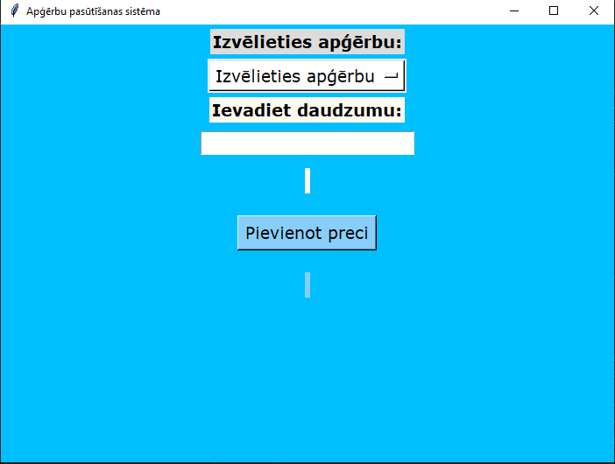 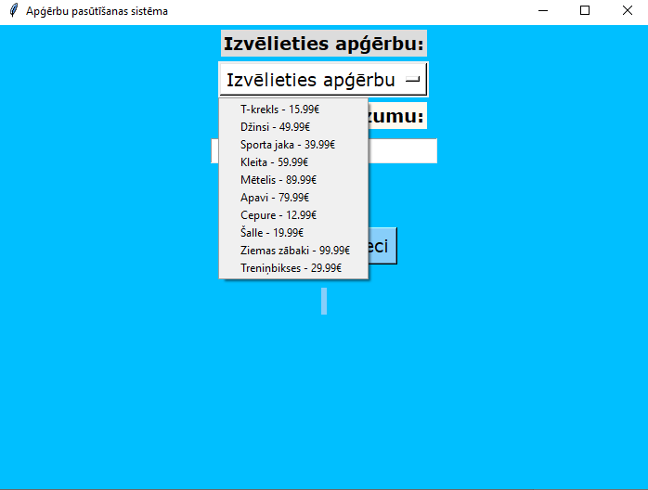

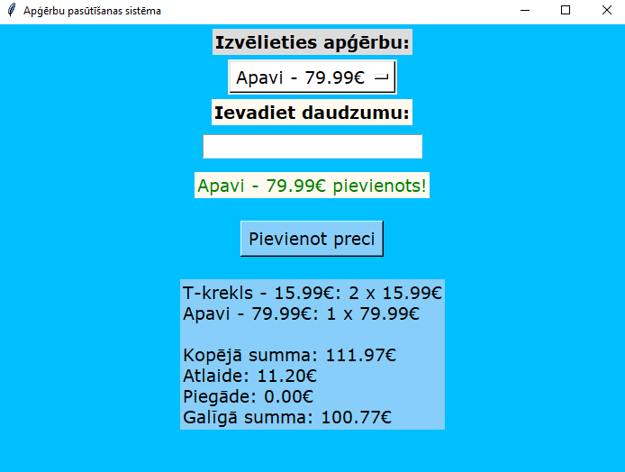

**Sistēmas prasības:**

* Programmu paredzēts izstrādāt kā darbvirsmas programmatūru ar grafisko saskarni.
* Programmu paredzēts darbināt uz datora, kas aprīkots ar Windows10 vai jaunāku operētājsistēmu.
* Programma tiks izstrādāta izmantojot izstrādes vidi Visual Studio Code.
* Programma tiks rakstīta programmēšanas valodā Python izmantojot Tkinter bibliotēku.
* Programmas logu paredzēts veidot ar statisku izmēru, paredzot tā pievēršanu/novietošanu uz "palodzes" vai aizvēršanu jebkurā brīdī.

**Programmas funkciju uzskaitījums:**

1. **Pēc programmas iedarbināšanas ekrānā redzams:**

Programmas nosaukums "Apģērbu pasūtīšanas sistēma"

1. **Ekrāna vidū redzami:**

* Produkta izvēlne ar 10 apģērbu opcijām un cenām.
* Ievades lauks, kurā lietotājs var norādīt daudzumu.
* Poga "Pievienot", lai pievienotu izvēlēto preci un daudzumu grozam.

1. **Ekrāna apakšdaļā redzamas pasūtījuma detaļas:**

* Pievienoto preču saraksts, kurā redzami nosaukumi, cenas un daudzumi.
* Kopējā summa.
* Atlaide (10 %, ja kopējā summa pārsniedz 100 €).
* Piegādes maksa (5 €, ja summa ir mazāka vai vienāda ar 100 €).
* Gala summa, kas ietver visus aprēķinus.

1. **Pēc pogas "Pievienot" nospiešanas:**

* Ja lietotājs nav izvēlējies preci vai ievadījis nepareizu daudzumu (negatīvu skaitli vai 0):
  + Parādās kļūdas ziņojums.
* Ja ievade ir pareiza:
  + Produkts un daudzums tiek pievienoti grozam.

1. **Ekrānā redzamas papildu pogas:**

* **"Notīrīt grozu"** – noņem visus produktus un atjauno sākotnējo stāvokli.
* **"Aizvērt programmu"** – ļauj lietotājam pārtraukt programmas darbību.

1. **Sistēma automātiski aprēķina:**
   * Kopējo summu, reizinot katras preces daudzumu ar tās cenu.
   * Atlaidi 10 %, ja kopējā summa pārsniedz 100 €.
   * Piegādes maksu 5 €, ja summa nepārsniedz 100 €.
2. **Lietotājs var veikt vairākas darbības sesijas laikā:**

* Pievienot vairākas preces.
* Mainīt preču daudzumus un novērot izmaiņas aprēķinos.
* Notīrīt grozu un sākt no sākuma.

1. **Programmas beigās lietotājs:**

* Saņem pilnu pārskatu par savu pasūtījumu, tostarp gala summu, atlaides un piegādes izmaksas.
* Var aizvērt programmu vai sākt jaunu pasūtījumu.

**Testēšanas plāns**

* Programmatūrai tiks veikta alfa un beta testēšana.
* Alfa testēšana tiks veikta manuāli, balstot uz testpiemēriem, kas izstrādāti ņemot vērā programmatūras prasību specifikāciju un programmatūras projektējumu. Alfa testus veiks testētājs. Testētāja uzdevums veikt testēšanu atbilstoši testēšanas žurnālam, fiksējot katra testpiemēra rezultātus testēšanas žurnālā.
* Ja testēšanas laikā, tiks fiksētas novirzes programmatūrai izvirzītajām prasībām, programma tiks atgriezta programmētājam labojumu veikšanai. Pēc labojumiem programma tiks atkārtoti nodota alfa testēšanai.
* Pēc veiksmīgas alfa testēšanas, programma kopā ar lietotāja instrukciju tiks nodota pasūtītājam beta testēšanai.
* Ja beta testēšanā tiks fiksēti pamatoti pasūtītāja aizrādījumi, programma tiks atgriezta programmētājiem uzlabojumu veikšanai. Pēc labojumu veikšanas, programmatūra tiks nodota pasūtītājam.

**Testēšanas tabula**

|  |  |  |  |
| --- | --- | --- | --- |
| **Testa nr.** | **Testa apraksts** | **Rezultāts (Izpildās/Neizpildās)** | **Komentārs** |
| **1** | Loga atvēršana un pareiza nosaukuma parādīšana | Izpildās | Programmas logs parādās korekti. |
| **2** | Loga minimizēšana un atgriešana no uzdevumu joslas | Izpildās | Logu var minimizēt un atjaunot. |
| **3** | Produkta izvēle no saraksta un daudzuma ievade | Izpildās | Produkts un daudzums pievienoti korekti. |
| **4** | Nepareizas daudzuma ievades gadījums (negatīvs skaitlis vai 0) | Izpildās | Parādās kļūdas ziņojums. |
| **5** | Nepareizas daudzuma ievades gadījums (simboli vai tukšs lauks) | Izpildās | Parādās kļūdas ziņojums. |
| **6** | Pievienoto produktu rādīšana pasūtījuma sarakstā | Izpildās | Saraksts atjauninās ar precīziem datiem. |
| **7** | Pareizs kopējās summas aprēķins | Izpildās | Aprēķins veikts korekti. |
| **8** | Atlaides piemērošana pie kopējās summas > 100 € | Izpildās | Atlaide piemērota precīzi. |
| **9** | Piegādes maksas piemērošana pie kopējās summas <= 100 € | Izpildās | Piegādes maksa aprēķināta korekti. |
| **10** | Groza notīrīšana, izmantojot pogu "Notīrīt grozu" | Izpildās | Visi dati veiksmīgi izdzēsti. |
| **11** | Programmas aizvēršana, izmantojot pogu "Aizvērt programmu" | Izpildās | Programma tiek aizvērta korekti. |
| **12** | Vienlaicīga vairāku produktu pievienošana | Izpildās | Visi produkti korekti pievienoti. |
| **13** | Nepareizas produkta izvēles gadījums (nav izvēlēts produkts) | Izpildās | Parādās kļūdas ziņojums. |
| **14** | Logs atspoguļo piegādes maksas nepiemērošanu, ja summa pārsniedz 100 € | Izpildās | Piegādes maksa netiek pievienota. |
| **15** | Korekts tekstu izkārtojums pēc vairāku produktu pievienošanas | Izpildās | Saraksts pārskatāms un korekts. |
| **16** | Galīgās summas pareiza rādīšana ar atlaidi un piegādi | Izpildās | Gala summa tiek aprēķināta pareizi. |
| **17** | Loga izmērs paliek statisks visu sesijas laiku | Izpildās | Loga izmērs nemainās. |
| **18** | Produkta cenu un daudzuma maiņa pēc pievienošanas | Izpildās | Saraksts atjauninās ar jauniem datiem. |
| **19** | Pārbaude, ka atlaide netiek piemērota summai <= 100 € | Izpildās | Atlaide netiek piemērota. |
| **20** | Sistēmas darbība ar tukšu grozu | Izpildās | Groza dati ir tukši, programma strādā. |
| **21** | Sistēmas stabilitāte pēc vairāku atjauninājumu veikšanas grozā | Izpildās | Programma turpina strādāt bez problēmām. |

### Lietotāja rokasgrāmata

#### **Programmas mērķis:**

Programma **"Apģērbu pasūtīšanas sistēma"** ir paredzēta lietotājiem, kuri vēlas viegli izvēlēties un pasūtīt apģērbu, automātiski aprēķinot kopējās izmaksas.

#### **Lietošanas instrukcija:**

##### **1. Programmas atvēršana**

* Veiciet dubultklikšķi uz īsinājuma ikonas vai izpildfaila Projekts_apgerba_pasutijums.py, lai atvērtu programmu **"Apģērbu pasūtīšanas sistēma"**.
* Pēc programmas palaišanas tiek parādīts sākuma skats ar nosaukumu **"Apģērbu pasūtīšanas sistēma"** un apģērbu izvēles iespējām.

##### **2. Produkta izvēle un pievienošana grozam**

* Izvēlieties vēlamo apģērbu no nolaižamās izvēlnes, kurā norādīti apģērbu nosaukumi un cenas.
* Ievadiet daudzumu blakus esošajā laukā **"Daudzums"**.
* Nospiediet pogu **"Pievienot preci"**, lai pievienotu izvēlēto preci grozam.
  + Ja dati ir ievadīti nekorekti (piemēram, nav izvēlēts apģērbs vai ievadīts nederīgs daudzums), tiks parādīts kļūdas ziņojums.

##### **3. Pasūtījuma apskate un kopējā aprēķināšana**

* Ekrāna apakšdaļā tiek atjaunināts pasūtījuma saraksts, kurā redzamas visas pievienotās preces, daudzumi un cenas.
* Programma automātiski aprēķina:
  + Kopējo summu.
  + Atlaidi 10 %, ja summa pārsniedz 100 €.
  + Piegādes maksu 5 €, ja summa ir mazāka vai vienāda ar 100 €.
  + Gala summu, iekļaujot visus aprēķinus.

##### **4. Groza notīrīšana**

* Lai iztukšotu grozu, nospiediet pogu **"Notīrīt grozu"**.
* Visi dati tiks dzēsti, un pasūtījuma saraksts kļūs tukšs.

##### **5. Programmas aizvēršana**

* Programmu var aizvērt jebkurā brīdī, nospiežot loga aizvēršanas pogu augšējā labajā stūrī.